目 录

摘要 1
Abstract 1
1 绪 论 2
1.1 背景及意义 2
1.2 相关理论及技术 2
1.2.1 相关技术 2
1.2.2 开发工具和环境 4
1.3 主要研究内容和方法 6
1.3.1 研究内容 6
1.3.2 技术路线和方法 6
2 需求分析 8
2.1 利益相关者需求分析 8
2.2 可行性分析 9
2.2.1 技术可行性 9
2.2.2 经济可行性 9
2.2.3 法律可行性 9
3 框架总体设计 10
3.1 框架定位 10
3.2 框架设计原则 10
3.2.1 框架可拓展性，可维护性，灵活性 10
3.2.2 框架的安全性 10
3.3 HTTP请求处理流程 10
3.4 框架模块及分析 12
4 框架具体实现 14
4.1 框架运行环境 14
4.1.1 硬件环境 14
4.1.2 软件环境 14
4.2 框架原型版本 14
4.2.1 配置模块 15
4.2.2 HTTP的基本实现 15
4.2.3 数据库驱动的内置 18
4.2.4 简单的日志 18
4.3 框架正式版本 19
4.3.1 主控模块 19
4.3.2 HTTP 模块 23
4.3.3 数据库模块 27
5 测试与验证 30
5.1 单元测试 30
5.2 联合测试 30
5.2.1 后端接口 31
5.2.2 报文流动 32
5.2.3 在线测试 34
6 总结和展望 36
6.1 不足之处 36
6.2 后续工作 36
参考文献 37
致谢 37
附录： 38
附录1 标准配置文件 38

基于C/C++的Web后台 可拓展实现

摘要：Web系统在信息化的过程中起到了至关重要的作用。高效便捷的Web框架是各大公司和开源组织探索的热点。本框架使用更接近系统层的语言C/C++开发，设计上有如下特点：基于单个配置文件，规则简单易懂；内置MySQL数据库驱动，并在此基础上实现数据库连接池，连接事务类；类似状态机的HTTP处理模块；基于epoll的I/O复用加上线程池实现并发处理；规范的日志以及后端接口开发低耦合度支持。本框架在实现了原型之后迭代开发，保证设计的合理；开发过程中采用单元测试验证局部功能，开发完成后上线了一个网站验证框架的整体特性，确保运行稳定。本框架能帮助开发者快速的使用C/C++进行网站开发，可拓展性的设计让开发者能自由修改和优化框架，编程语言的优点加上设计上的优化使得框架能较大的减少服务器性能的浪费。
关键词：C/C++， Web框架， 线程池，可拓展性

Scalable Web Background Framework Based on C/C++

Abstract: Web systems have played a crucial role in the process of informationization. The efficient and convenient web framework is a hot topic for major companies and open source organizations. This framework uses C/C++ to reliaze, it has the following features: single configuration file, the rules are simple and easy; built-in MySQL database driver, database connection pool and connection transaction class; HTTP processing module is similar to state machine; epoll plus thread pool to process concurrency; standard log output and WebAPI development with low coupling support. The framework is iteratively developed after the prototype, the design is more reasonable. Unit test is used to verify local functions in the development process. A online website is reliazed to check the features of the framework.This framework can help developers to develop Web site with C/C++ quickly , It's scalability allows developers to modify and optimize it freely, the advantages of programming language and design optimization allow the framework to reduce the waste of server greatly.
Key words: C/C++, Web Framework, ThreadPool, Scalable

绪 论

背景及意义
信息技术改变着社会的每一个角落，互联网已经成为像衣食住行一样的基本生活需求。近几年web系统的普及也是相当抢眼。Web开发主要以脚本语言为主，开发快速但是运行效率不够高，高性能网站后台采用更接近系统层的语言C/C++是不错的选择，比如游戏服务器，BAT的大型网站，由于C/C++的开发门槛较高，国外只有几个不成熟的C/C++ Web框架，国内直接是空白。
自己尝试用C/C++开发一个简单的Web后台框架，支持数据库便捷连接，后端接口逻辑便捷开发。
本框架能够帮助开发者快速的使用C/C++开发网站，它的可拓展性又能让人充分修改和拓展，多数脚本语言解析器使用C/C++编写，直接开发一套C/C++框架能减少解释器那一层的性能消耗，更加充分的发挥服务器的性能。

相关理论及技术

相关技术

- HTTP通讯协议
HTTP(HyperText Transfer Protocol)， Web的应用层协议也是Web的核心^{[1]}。它定义在[RFC 1945] HTTP/1.0 和 [RFC 2616] HTTP/1.1。HTTP由运行在不同系统的一个客户端程序和一个服务器程序组成，两端的交流方式是通过交换HTTP信息。HTTP定义了这些信息的结构以及客户端和服务器如何交换信息^{[2]}。
主要特性:
- HTTP使用TCP作为传输层协议:
TCP：定义在[RFC 793]的传输控制协议（Transmission Control Protocol），也叫作面向连接的协议（Connection-Oriented Transport）^{[3]}，是一种基于字节流的可靠的传输层协议。
UDP：定义在[RFC 768]的用户数据报协议（User Datagram Protocol），是一种不可靠的无连接传输协议（Connectionless Transport）^{[4]}。
- 无状态协议（Stateless Protocol）：服务端不保存也不关心客户端的信息，每一次请求对于服务器来说都是全新的^{[5]}。
- 默认使用持久连接也可以通过配置来使用非持久连接:非持久连接每次请求需要重新建立连接，持久连接不需要重新建立，因此能节约响应时间，但是有时候会占用连接时间太久，造成其他用户无法连接。

- C/C++多线程和多进程
多任务和并发是现在计算机软件经常面临的问题，解决多任务和并发的方式就是多线程，多进程，I/O复用，以及它们中的组合。
线程：程序执行的最小单位，同一进程下的各个线程之间共享程序的内存空间。
进程：操作系统分配资源的最小单位，一个进程可以包括一个或者多个线程，进程之间相互独立。Linux向开发者提供了几种方法用于创建和控制进程：fork()用以复制进程， exec用以新建一个进程，wait()用以等待进程退出，exit()终止一个进程。

- 设计模式和设计思想
本框架采用模型-视图-控制器（MVC）的设计模式。设计思想主要是资源的池化（回收再利用），比如数据库连接池，线程池。

- MySQL（Maria DB）数据库
关系型数据库：关系型数据库使用二维表存储数据，替代使用一个容器存储所有数据的方式，这样能提高数据查询的速度，灵活性和准确性^{[6]}。
MySQL：ORACLE公司拥有的的一款主流的关系型数据库管理系统，Web开发领域使用最为广泛的一款关系型数据库，与Microsoft SQL Server，Oracle，DB2，等大型数据库相比，MySQL有它的不足，但是体积小，速度快，社区版免费，开放源码等特点，使它成为中小企业的理想选择。
Maria DB：另一款关系型数据库管理系统，是MySQL的一个分支，采用GPL协议授权，完全兼容MySQL，包括命令行和API，作者尝试过Maria DB的软件可以无缝访问MySQL数据文件，而且目前驱动通用。
在5.5版本和及其之前，Maria DB与MySQL版本同步，10.0.*版开始越来越多的展现出自己的特点。

开发工具和环境

代码编辑采用CLion，编译是CLion内置的CMake，Cmake生成Makefile进而调用Make，最后调用的GCC和GCC/g++，图 1.1展示了CLion项目的编译过程。开发和运行环境是Linux系列系统，因为主要是框架作为服务端，直接在Linux环境调试，暂时不考虑兼容Windows平台。
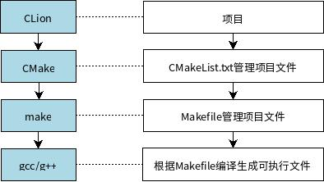
图 1.1 Clion项目编译过程
Fig.1.1 Clion project compile process

- Ubuntu
一款基于Debian的开源GNU/Linux操作系统，由Canonical公司主导开发，是界面最美观最实用的Linux发行版之一，加上国内深度，麒麟等公司与其他公司合作推出搜狗输入法Linux版，WPS Linux版等软件，使得deb格式的软件形成了一个比较完整的生态，足以满足日常的使用，是开发者的一个不错的选择。

- Cion(内置Make构建工具)
JetBrains公司出品的一款跨平台的C/C++ IDE，C++的代码编辑的选择无非就是Visual Studio IDE、 Eclipse CDT、 Clion， 其它的用户群体较小遇到问题支持较少，Visual Studio IDE不支持Linux平台，Clion相比于Eclipse会省心不少。
最重要的是它的编译过程非常清晰（CMake-Make），Cmake使用CMakeLists.txt文件来管理项目源代码，规定编译规则，生成Makefile； Makefile文件管理项目源代码，规定编译规则，Make命令就是执行这个文件中的所有规则，这些规则里边有一部分就是调用GCC/g++的命令。

- GCC / g++
GCC 和 g++分别是GNU推出的C 和 C++编译器^{[7]}。Linux平台安装简单快捷，甚至有些版本直接内置，无须安装；
执行步骤分为4步：
  - 预处理，执行宏替换，条件编译等工作，生成 .i 文件；
  - 编译，将.i文件转换为汇编语言的.s文件；
  - 汇编，将汇编文件转化为机器码（目标文件）的 .o 文件；
  - 链接，将目标代码链接起来生成可执行文件^{[8]}。
- Dia
Dia是一款轻量的矢量图绘制工具，操作简单，可以快捷的画出网络图，流程图等多种图形，风格与Visio2010类似。使用GPL协议进行授权，在Windows、Linux和Mac三款系统下都有安装包下载。

- StarUML
软件开发自然无法避免UML，统一建模语言，常用的有用例图、类图、实体关系图、状态图等；StarUML是一款开放源码的UML开发工具软件而且支持Windows，Linux平台。

小结:
所选软件主要考量是否跨平台，因为开发需要主要使用Linux平台；还有就是内部流程和原理清晰，便于理解和修改。

主要研究内容和方法

研究内容
本课题主要是使用C/C++设计并实现一个Web后端框架，主要的工作内容如下：
- 调查C/C++做后台的国内外现状，需求分析；
- 熟悉，掌握计算机网络原理，C/C++编程知识，掌握网站结构和开发流程；
- 分析系统的结构和功能，技术路线，以及主要的技术难点；
- 设计系统结构，模块；
- 实现并完成单元测试：
- 基础工具的封装，基本框架；
- 静态网页的支持；
- MySQL数据库连接（数据库连接池）；
- 接口，逻辑便捷开发的支持；

研发：技术难点：
- B/S架构，多用户访问一个服务，需要使用多进程或多线程处理问题
- 可拓展性的设计；

技术路线和方法
针对研究内容包含的任务对应如下解决方法：
- 对于国外C/C++做后台主要采用搜索的方式，国内的主要是采访认识的同行进行调查；
- 计算机网络和C/C++知识主要通过自学，视频教学，互联网查询学习，网站结果和开发流程主要是自己的经验和向同学了解；
- 系统结构模块主要是根据其他语言开发网站的优点，缺点的改进；
- 模块设计采用Dia，StarUML等建模工具；
- 实现顺序：先基础工具和框架，然后按照模块逐个开发；

技术和研究难点中：
- 多进程实现较为简单，多线程实现需要将相关的代码设计为线程安全，并且多线程设计为可复用的线程池能节约资源和时间。
- 可拓展性了解eclipse、idea、vscode这种插件式软件，保持模块相对独立。

需求分析

利益相关者需求分析
本框架由配置文件模块、数据库连接模块、HTTP协议模块、主控模块、工具模块、日志模块和WebAPI开发示范组成。主要用于Web后端的开发，提供静态文件的访问、动态接口的便捷开发、数据库连接。通过对Web开发者的采访和对框架的分析，确定了框架的利益相关者，基本功能。
利益相关者需求模型如图 2.2所示：
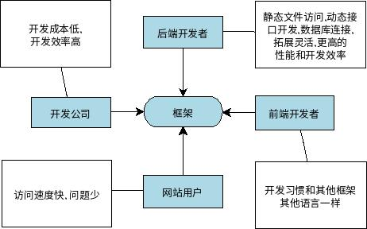
图 2.2利益相关者需求模型图
Fig.2.2 Stakeholder requirement model
利益相关者：Web后端开发者、Web前端开发者、网站用户和开发者公司，其中后端开发者是框架的直接用户。

整理后的具体需求为：
- 采用MVC基础架构；
- 提供静态文件的访问：包括文本文件（html、CSS、JS、txt）， 图片（jpg、PNG、gif、bmp、icon等），pdf等；
- 提供Web动态接口便捷开发；
- 提供主流数据库连接（内置连接驱动，只需配置，无需额外处理）；
- 提供独立标准的日志输出；
- 独立的配置文件读取处理，整个框架基于配置设计，保证灵活性；
- 框架设计过程绝大部分采用面向对象设计；
- 框架设计模块独立保证拓展性。

可行性分析
可行性分析从，技术、经济、以及法律三个维度对本框架的实际情况进行讨论。

技术可行性
技术方面主要难点包括HTTP协议的实现， 以及并发访问的处理:
- HTTP协议：socket是系统提供的对TCP/IP的封装， 使用这个接口可以实现网络通信； HTTP协议实现的核心是解析HTTP请求报文以及构建相应的响应报文，HTTP报文是特定格式的字符串，解析报文就是解析字符串，因此可以实现HTTP协议。
- 并发访问处理：并发处理可以使用多进程， 多线程， I/O复用等思路解决， 多进程的实现可以使用fork函数， Pthread可以用于构建多线程， Linux平台上提供多种I/O复用方式， 比如SELECT， poll， epoll， 因此可以实现并发访问的处理。
综上， 本框架的开发在技术上是可行的。

经济可行性
本框架从设计到开发都是作者独立完成，没有人员薪资支出；开发设备使用个人电脑，开源的Ubuntu 系统，编辑器CLion学生认证免费，CMake， 编译器g++开源免费，作图工具Dia和StarUML开源免费。因此，本框架的开发在经济上是可行的。

法律可行性
本框架的开发采用开放的的技术和标准，数据库驱动采用GPL协议开源的MySQL connector；使用开源的开发工具或者学生授权。未违背专利，授权协议，以及知识产权等。

框架总体设计

框架定位
面向后端开发者，不提供前端模板技术；单个系统，暂时不为分布式设计；便捷的开发和部署（尽量不依赖第三方库），高可拓展性，性能优化。

框架设计原则

框架可拓展性，可维护性，灵活性
框架绝大部分采用面向对象设计，结构更清晰，易于维护，更符合开发者习惯。
框架基于配置文件设置，监听端口，数据库信息，文件位置等均通过配置文件注入，独立的配置文件模块，更加灵活。
框架对后端接口的支持体现在提供接口的注册方式、数据库连接、结果序列化、以及一些字符串操作函数，其他逻辑开发者自行开发；框架源码计划采用Apache协议开放，方便拓展和修改。

框架的安全性
框架的安全性通过框架结构和设计实现，目前只是实现了HTTP协议，后期会添加网景公司的SSL安全套接层实现更加安全的HTTPS协议。
具体安全策略由开发者处理。

HTTP请求处理流程
HTTP的处理流程包括: 获取请求报文、分析请求报文、处理请求(产生与请求相应的结果)、创建响应报文和发送响应报文。

HTTP报文：
在因特网中，HTTP 报文就是装载信息的容器^{[9]}。由三个部分组成：起始行（start line）表示报文主要信息、首部（header）表示报文的属性，主体（body）表示需要传递的数据，这部分是可选的。
图 3.3展示了报文的结构：
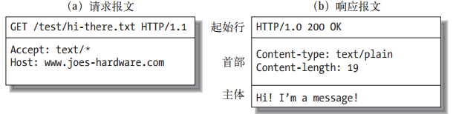
图 3.3 HTTP 报文实例^{[10]}
Fig.3.3 HTTP packet demo

因此HTTP报文是一种特定格式的字符串，分析请求报文就是分析，分割这样的字符串并提取需要的信息；创建响应报文就是构造特定格式的字符串。
因此得到初步的HTTP请求处理流程图，如图 3.4所示。框架读取配置文件之后初始化，并不断监听系统接口；当接收到客户端的连接请求时使用单个进程或者线程处理这个连接；在每个具体线程或者进程中，处理请求报文，判断静态请求还是动态请求；如果是静态请求则读取文件，如果是动态请求就调用对应的接口；组织响应报文并返回。
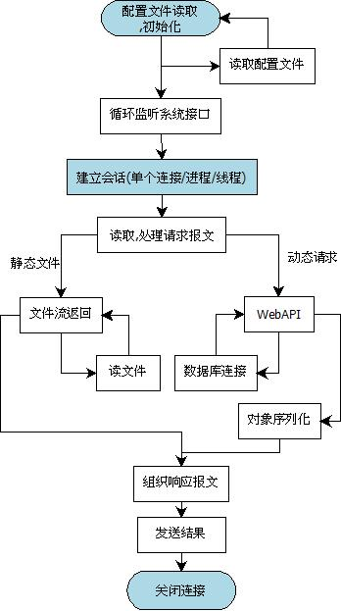
图 3.4 HTTP请求处理流程
Fig.3.4 HTTP request processing flow

框架模块及分析
根据之前的分析，初步将框架分为以下模块：
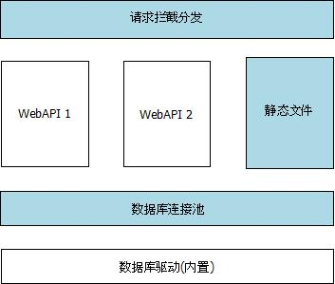
图 3.5 框架模块
Fig.3.5 module of framework
如图 3.5所示，框架分为4个功能模块
- HTTP会话基础模块，截取请求并转发；
- 根据配置文件中配置的静态文件位置提供服务；
- 根据配置文件配置的数据库连接；
- WebAPI 示范以及注册入口：具体功能由开发者实现。

以上主要是功能划分，进一步划分为图 3.6所示共7个模块：
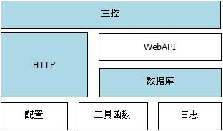
图 3.6 框架详细模块
Fig.3.6 detailed module of framework

- 主控模块：调度其他模块实现框架整体功能，包含多进程或多线程的实现。
- HTTP模块：使用socket编程实现TCP连接，实现请求报文的分析，处理，响应报文的构建，响应报文发送。
- 配置模块：读取，解析配置文件，并提供方便获取配置变量的方法。
- 数据库模块：内置数据库驱动，在此基础上实现连接池，连接事务。
- 日志模块：统一规范的输出日志，争取实现错误定位。
- 工具模块：字符串，时间，编码等工具函数或工具类。
- WebAPI模块：提供接口的注册器，具体API由开发者实现。

框架具体实现

框架运行环境

硬件环境
- 运行环境： 建议使用专业的服务器，具体需求根据自己需要构建系统的服务类型和用户并发量决定。
入门配置：CPU：1核，内存：2GB，带宽：1Mbps，存储：20GB
作者在阿里云的虚拟服务器（VPS）上以上配置运行良好，未见任何异常！

- 开发者环境：开发者常用笔记本或者台式机即可，根据个人需求决定。
推荐配置：CPU：4核，内存：8GB，带宽：10Mbps，存储：500GB

软件环境
- 运行环境
操作系统： 推荐最新的Linux服务器，debian8，9；ubuntu1404，1604；CentOS7；Redhat7。
数据库：推荐最新版，MySQL55-57，Maria DB5.5*，10.*
编译器：g++/GCC 4.*及以上

- 开发者环境
操作系统： 推荐最新的Linux服务器，Debian8，9；Ubuntu1404，1604；CentOS7；Redhat7。
数据库：推荐最新版，MySQL55-57，Maria DB5.5*，10.*
编译器：g++/GCC 4.*及以上
编辑器：推荐CLion（内置CMake）最新版。

框架原型版本
框架原型简单验证了所做的设计是否符合之前确定的需求。基本实现总体架构，完成配置模块，HTTP模块，数据库驱动的内置，简单的日志。实现一个页面也就是一个html文件的正确返回，同时向数据库插入一条记录。

配置模块
根据之前的设计，框架基于配置运行，因此打算先实现一个配置文件的读取，考虑过使用普通文本文件，xml文件，yml文件来做配置文件，但是xml和yml语法要实现解析相对复杂，本框架处于轻量，便捷，可拓展考虑。决定采用普通文本文件，制定配置语法，实现一个简单的模块来读取这个配置。

基本语法规定
附录1 标准配置文件是目前设计的一个配置文件示范：
- 注释使用#开始
- 配置根据模块划分，模块使用<名称>开始，使用</名称>结束；
- 模块标志中间每一行表示一个配置项，=左边是名称，右边是值
- 以上都是单独一行
- 是否缩进是否空行，模块不关心。

配置项的存储和获取
存储：配置文件内容较少，而且使用跨模块，使用次数较多。因此维护一个全局变量，框架启动的时候读取文件信息存入变量，之后直接从变量读取，这样可以减少I/O的时间。
获取：
Conf conf;
conf.getValue(模块名， 配置项名称)

HTTP的基本实现
- TCP的实现
Socket实现了TCP协议，在不考虑进一步优化的情况下开发者只需要调用socket即可，分为：
- 创建socket
int sock = socket(AF_INET, SOCK_STREAM, 0);

- 绑定端口号和socket
sockaddr_in myAddr;
myAddr.sin_family = AF_INET;
myAddr.sin_port = htons(getPort());
myAddr.sin_addr.s_addr = INADDR_ANY;
bzero( &(myAddr.sin_zero), 8);
bind(sock, (sockaddr * )(&myAddr), sizeof(sockaddr))

- 监听socket并交给多进程接收处理
listen(sock, getBacklog())
- Fork实现多进程
Fork 方法用于创建从当前位置复制一个一样的进程，返回值有三种：
- 大于0表示在父进程，返回值为子进程id；
- 等于0表示在子进程；
- 小于0表示创建失败。

进程创建之后需要父进程等待（wait）子进程以回收子进程在进程列表中的状态信息，但是这样会导致阻塞，因此使用signal(SIGCLD, SIG_IGN)；表示父进程不需要等待回收。子进程执行完之后自己退出，不需要父进程回收。
while (true) {
unsigned int sin_size = sizeof(sockaddr_in);
if ((client_fd = accept(sock, (sockaddr *)
(&remoteAdd), &sin_size)) == -1){
Log::logError("Accept error!");
continue;
}
// Father process do not wait for son process exit;
signal(SIGCLD, SIG_IGN);
pid_t pid = fork();
if (pid > 0){ // Father process;
continue;
}
else if (pid == 0){ // Son process;
Handler(client_fd);
exit(EXIT_SUCCESS);
}
else{ // Fork failed;
exit(EXIT_FAILURE);
}
}
- HTTP Request 类的实现
带参数的构造方法将请求数据流直接传入解析，将需要的信息赋值给对象的私有变量。
class HttpReq
{
private:
std::string method;
std::string url;
std::string protocal;
std::string content;
std::map<std::string, std::string> info;

public:
HttpReq(std::string &StrReq);
......
};

- HTTP Response类的实现
class HttpRes
{
private:
std::string protocal;
int status;
std::string date;
std::string server;
std::string cType;
std::string allows;
int cLen;
std::string strContent;
unsigned char * content;
public:
HttpRes();
int format(unsigned char *send_buf);
......
};

数据库驱动的内置
目前较为主流的数据库是MySQL、Oracle、SQL Server、Maria DB等，暂时先考虑支持一款数据库，由于MySQL和Maria DB 驱动通用首选支持这个。
    - 将MySQL connector的C语言链接库直接在CMakeLists.txt加入到项目：
include_directories(ThirdPar/include)
link_directories(ThirdPar/lib)
link_libraries(mysqlclient)

target_link_libraries(Peanut mysqlclient)
    - 参考官方实例写了一个插入数据库的原型，等在HTTP接收到请求的时候执行。

简单的日志
- 实现方式
考虑过将日志模块独立为一个类，之后在其他每个地方都需要声明对象才能使用；于是采用C++的namespace方式，这样就和标准库中的cout一样便捷了。

- 日志等级
- 错误 logError
- 警告 logWarning
- 信息 logInfo
- 成功 logSuccess

图 4.7展示了日志模块的输出样式：
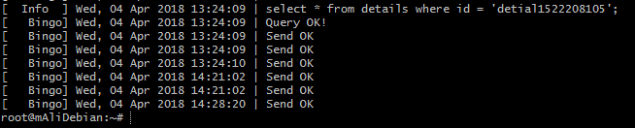
图 4.7 日志输出实例
Fig.4.7 Demo of log

框架正式版本
原型版本使用多进程实现了静态文件的访问，动态请求的GET方法响应正常，但是POST在本地网络良好的情况下正常，在虚拟服务器（vps）服务器上，网络较差时不能触发。
新版本继续使用原型版本的基础模块，比如:配置模块， 日志模块， 工具模块。 对其他模块进行较大的拓展， 修改， 重构。
两个版本主要的不同是：新版本采用epoll多路I/O复用+线程池 替换多进程处理并发的请求；新版本更考虑到HTTP是的处理更符合面向过程的思想，因此在处理HTTP信息的时候放弃了原型版本强硬的面向对象实现方法，这样能减少数据的拷贝进而节省响应时间；新版本在工具模块，日志模块，配置文件模块等基础性的模块上更加注重命名空间的使用，模块之间的调用更加简洁。

主控模块
主控模块包括一个线程池、epoll的简单封装、以及对线程池、epoll 和HTTP模块的调用实现请求分发模型。
- 线程池
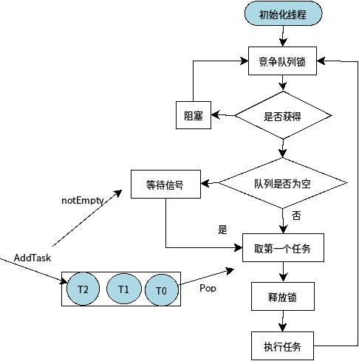
图 4.8线程池原理示意图
Fig.4.8 Schematic of thread pool

线程池原理如图 4.8所示， 包含一个任务队列， 线程池对象初始化时创建指定数量的线程。每个线程启动一个循环， 循环不断竞争队列的锁。获得锁的线程检测队列是否为空， 直到接收到notEmpty信号，从队列头部取出一个任务来执行，并立即释放锁。未获得锁的线程阻塞，直到锁的释放，重新竞争。
AddTask方法用以向任务队列中添加任务， 每次添加任务都会发送一个notEmpty的信号。
线程池的摘要代码如下:
Void run(){
while (true){
tpLock();
while (tasks_.empty()){
tpWait(notEmpty_);
}
Task task;
if (!tasks_.empty()){
task = tasks_.front();
tasks_.pop_front();
if (maxTaskNum_ > 0){
pthread_cond_signal(&notFull_);
}
}
task();
}
}
bool addTask(Task &&task) {
{
tpLock();
while (isFull()){
tpWait(notFull_);
}
if (isFull()){
return false;
};
tasks_.push_back(std::move(task));
}
pthread_cond_signal(&notEmpty_);
tpUnLock();
}

- epoll封装
epoll 是一个监视多个文件描述符用以检测是否其中的任何描述符需要输入或者输出的API。 epoll API包含水平触发(level-triggered)和边缘触发(edge-triggered )两种模式可以很好的监视大量文件描述符^{[11]}。
epoll API 包含三个重要的函数:
    - epoll_create: 创建一个epoll实例并返回对应的文件描述符。
    - epoll_ctl: 注册特定文件描述符。
    - epoll_wait: 等待I/O事件； 如果没有I/O事件， 将调用线程阻塞。

epoll的原理如图 4.9所示，HTTP服务器（框架）将需要监听的文件描述符告诉操作系统内核（kernel）；系统内核监听这些文件描述符；当需要输入或输出时将需要读写的文件描述符返回给HTTP服务器；服务器只需要对这些文件描述符进行读写。
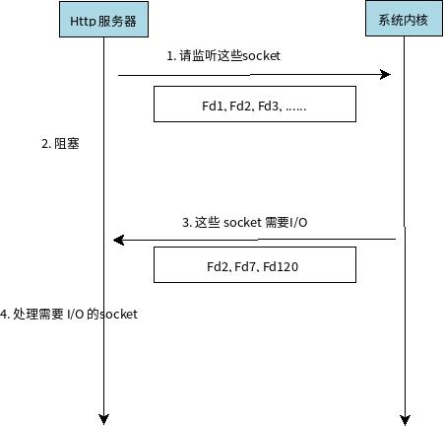
图 4.9 epoll工作原理
Fig.4.9 Schematic of epoll

封装成了如下:
void removeFd(int epollFd, int fd);
void modFd(int ePollFd, int fd, int ev, bool oneShot);
void addFd(int ePollFd, int fd, bool one_shot);
int EPollWait(int ePfd, epoll_event *events, int maxEvents, int timeout);
int EPollCreate(int size);
- 调用实现请求分发
这个部分主要是一个函数， 函数的流程如图 4.10所示， 也就是本框架处理HTTP请求的核心分发流程。创建epoll实例，将socket添加进入监听，创建线程池，循环等待系统内核返回，逐个处理需要读写的文件描述符，如果是接收到连接则往线程池添加任务，否则建立连接并加入到系统内核的监听。
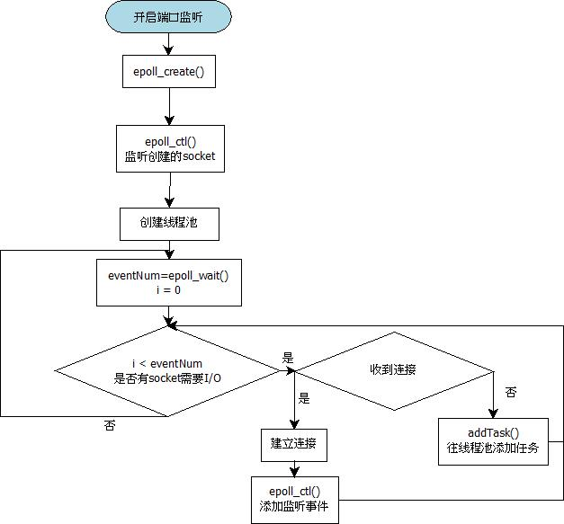
图 4.10调用请求分发流程图
Fig.4.10 Request distribution process

HTTP 模块
HTTP模块实现了请求内容的读取到相应结果返回的整个过程， 包含socket的封装、HTTP请求处理类、HTTP总处理器、以及基础性的文件读取缓存、字符处理类 和面向WebAPI的Request类。

- 字符处理类
考虑到C++ std::string的一些不足， 以及不太能适应本框架的需求， 因此打算自己实现这样一个类进行处理。 同时为后续性能上的优化提供更大的可能； 实现思路就是使用C++的std::vector作为容器， 包含char类型； 实现的主要功能有: 字符串连接， 根据换行符分割， 逐行返回。

- 文件读取缓存
读取文件一直是较为耗时间的操作， 框架实现一个简单的缓存试图提高文件读取的速度。 Cache类作为一个全局变量， 内部包含一个map存储访问路径， 磁盘地址， 文件大小这些信息。 获取文件时优先检查缓存；缓存中没有尝试直接获取，并添加入缓存；当缓存满时移除最老的缓存。

- 面向WebAPI的Request类
Request类主要作为框架向开发者传递信息的一个工具， 属性是需要传递的信息， 方法是对这些信息的处理。
class Request {
private:
std::map <std::string, std::string> urlParams_;
std::string content_;
std::string clientIP_;
public:
Request();
Request(std::string clientIP, std::string url);
Request(std::string clientIP, std::string url, std::string content);
int str2Map(std::string inStr, std::map<std::string, std:: string> & map);
std::map<std::string, std::string> getUrlParams();
std::string getUrlParam(std::string key);
std::string getContent();
std::string getClientIP() const;
};

属性包括URL参数， HTTP报文中的主体(content)部分， 这些信息是前端传递给后端的信息。

- Socket基础封装
HTTP的实现主要是利用socket进行编程， 这个过程中都是系统提供的函数， 容易返回错误信息， 因此在这之上做一些异常捕捉的处理。
Socket编程主要包括创建socket、绑定、监听三个初始化步骤， 之后就可以在这个socket上进行连接和读写操作。
核心代码如下:
int OpenListenFd(int port) {
int listenFd, optVal = 1;
struct sockaddr_in serverAdd;
if ((listenFd = Socket(AF_INET, SOCK_STREAM, 0)) < 0) {
return listenFd;
}
if (SetSockOpt(listenFd, SOL_SOCKET, SO_REUSEADDR, (const void *)&optVal, sizeof(int)) < 0) {
return -1;
}
bzero((char *)&serverAdd, sizeof(serverAdd));
serverAdd.sin_family = AF_INET;
serverAdd.sin_addr.s_addr = htonl(INADDR_ANY);
serverAdd.sin_port = htons((unsigned short)port);
if (Bind(listenFd, (sockaddr *)&serverAdd, sizeof(serverAdd)) < 0) {
return -1;
}
if (Listen(listenFd, S2i(getValue(CFG_SERVER, CFG_SERVER_BACKLOG))) < 0) {
return -1;
}
return listenFd;
}

- HTTP请求处理类
HttpReq类就是从HTTP报文中提取出需要的信息， 属性就是目前框架需要的信息: 请求方法、路径、文件类型、请求内容、是否保持连接等； 方法就是对HTTP报文字符串的分割， 并赋值给对应的属性。
处理HTTP报文起始行的方法:
bool HttpReq::parseRequestLine(Buffer &buf) {
char method[64], path[256], version[64];
char *line = buf.getLine();
sscanf(line, "%s %s %s", method, path, version);
setMethod(method, strlen(method));
setPath(path);
delete[] line;
return true;
}
处理HTTP报文首部和主体的方法:
bool HttpReq::parseHeaders(Buffer &buf) {
bool con = true;
while (con){
char *line = buf.getLine();
if(line == nullptr || strlen(line) == 0) {
con = false;
continue;
}
if (strstr(line, "keep-alive")) {
keepAlive_ = true;
}
else if (strstr(line, "Content-Length")) {
std::string len = line;
len = len.substr(len.find_first_of(":") + 1);
contentLen_ = Peanut::S2i(len);
}
else if(strstr(line, "<end>")) {
content_ = line;
content_ = content_.substr(0, content_.find("<end>"));
}
delete[] line;
}
return true;
}

- HTTP总处理器
HttpHandle是对HTTP报文读取， 调用HttpReq类实现报文解析， 获取文件内容或者执行动态WebAPI， 最终创建响应报文的一系列函数。 本来可以作为独立的函数存在， 但是考虑到线程安全， 以及和线程池结合使用形成了一个类，每一个对象处理每一个请求这样能有效的隔离并发的请求。
如下是静态文件的响应报文创建方法:
void HttpHandle::responseResult(const char *fileName, size_t fileSize) {
writeBuffer_.appendStr("HTTP/1.0 200 OK\r\n");
writeBuffer_.appendStr("Server: Peanut\r\n");
writeBuffer_.appendStr("Content-length: %d\r\n", fileSize);
writeBuffer_.appendStr("Content-type: %s\r\n\r\n", request_.getFileType());
_staticFileCache.getFileAdd(fileName, fileSize, fileInfo_);
sendFile_ = true;
}

数据库模块
数据库模块在原型版本上拓展较多， 请求结果类使用原型版本，实现了一个连接池， 在MySQL的事务机制之上实现了一个连接事务类。

- 请求结果类
请求结果类（QueryResult）的作用是接收数据库查询的结果。 使用二维字符串向量作为存储， 外加获取某个元素， 具体一行， 具体一列的方法， 也可以获取整个二维向量， 以及格式化之后的字符串。
class QueryResult
{
private:
std::vector<std::vector<std::string>> string_table;
public:
int getRowCount();
int getColumnCount();
std::string getElement(int row, int column);
std::vector<std::string> getRow(int row);
void addRow(const std::vector<std::string> &row);
std::string getResultStr();
std::vector<std::vector<std::string>> getString_table();
};

- 连接池
数据库连接池是开源框架的标配， 和线程池相似，都是为了减少重新创建花费的时间和资源。 数据库的连接时间比执行查询花费的时间更多，因此重复利用连接能减少框架的请求响应时间。
图 4.11是展示本框架的数据库连接池原理，以外界请求获取一个连接为开始；如果队列不为空，则去除队列顶部失效的连接直到获得一个有效的连接；如果队列为空，此时没有达到最大连接数量就新建一个连接并返回，如果已经达到最大连接数量就提示错误；用户用完连接后将连接重新放回队列。
MySQL的连接在一段时间不使用会自动断开，因此返回之前需要判断连接是否有效。
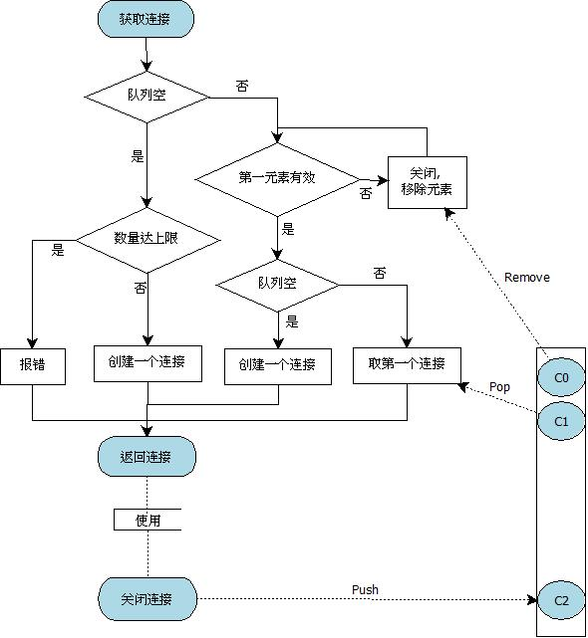
图 4.11数据库连接池原理示意图
Fig.4.11 Schematic of database connection pool

- 事务管理类
数据库事务类的应用场景是多个修改数据库的步骤， 同时要求所有步骤只能全部成功或者全部失败(原子性)。
在MySQL的InnoDB引擎中，所有的用户活动都发生在一个事务中。 默认情况下，MySQL为自动提交的每个新连接启动会话，如果该语句没有返回错误MySQL会在每个SQL语句后执行提交；如果语句返回错误，提交或回滚行为取决于错误^{[12]}。
在同一连接中，前一个请求发生错误，后一个正确，引擎会将两次的修改全部提交。因此实现一个事务类进行控制，至关重要。
事务类在MySQL的transaction基础上实现的。 原理如图 4.12所示:
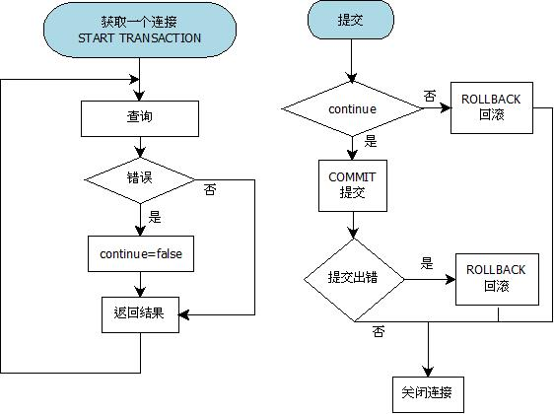
图 4.12数据库事务原理示意图
Fig.4.12 Schematic of database transaction

- 创建对象时开启事物， 并使用一个变量来表示查询过程是否出错；
- 接下来用户可以使用这个事务的对象来连续执行数据库操作，
- 结束之后用户手动提交事物， 提交时检测查询过程是否出错: 出错就回滚，没出错就进行提交， 如果提交出错也进行回滚。

测试与验证

单元测试
框架开发过程中使用Google Test作为单元测试框架， 图 5.13是本框架单元测试运行的实例:
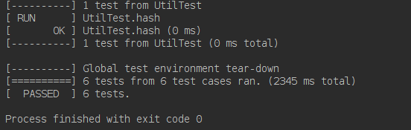
图 5.13单元测试结果实例
Fig.5.13 Demo of unit test

如下代码是本框架数据库模块的一个单元测试:
TEST(poolTest, db4) {
Pool *mysql = Pool::getMysqlPoolObject();
mysql->setParameter("47.94.249.60","blogCyl",
"blogCYL123","blog_cyl",0,NULL,0,20);
QueryResult m = mysql->executeSql("select * from blogs");
// std::cout << m.getResultStr();
delete mysql;
ASSERT_TRUE(m.getRowCount()>0);
}

联合测试
作为一个后端框架， 联合测试当然需要一个真实的网站。 为了验证本框架功能正常， 简单开发了一个博客网站， 包含首页、用户登录、博客详情、博客编辑。 表 5.1展示了联合测试的记录。
表 5.1 联合测试记录
Table 5.1 Record of union test
网站功能 | 验证功能
首页 | 静态文件、GET方法、数据库连接池 | 正常访问
用户登录 | 静态文件、POST方法、数据库连接池 | 正常登录
博客详情 | 静态文件、GET方法、数据库连接池 | 正常访问
博客编辑 | 静态文件、POST方法、数据库连接池、数据库事务类 | 当修改数据库出现异常时数据库一致性正常

后端接口

如下是根据Id查询博客内容的后端接口：
static std::string blogDetail(Request mnRequest)
{
// Get connection node;
std::string query = "select * from details where id = "
+ addQuo(mnRequest.getUrlParam("id")) + ";";
// Execute query;
QueryResult queryResult = _dbPool->executeSql(query.c_str());
_json j_vec(queryResult.getString_table());
return j_vec.dump();
}

如上面的代码所示， 后端接口的书写流程大致如下:
- 接口的入口只是一个函数， 但是函数必须Request对象作为参数，因为框架在根据url匹配到接口时将所有需要传递的信息都封装为Request对象传递给接口函数。
- Request对象实现了一些方法便于用户便捷的获取对象中的信息，比如getURLParam()用于获取url中的参数， getContent()用于获取请求报文主体中的信息。
- 构建SQL字符串， 可调用框架提供的addQuo方法为嵌入的字符串添加单引号。
- 调用全局唯一而dbPool_数据库连接池对象执行SQL语句， 并使用QueryResult 对象接收结果。
- 调用框架内置的第三方模块_json序列化结果并返回。
然后在注册器注册接口：
static const void registerController() {
// blog related API
_controllerMap["/blogs"] = &queryBlogs;
_controllerMap["/detail"] = &blogDetail;
_controllerMap["/newBlog"] = &newBlog;
// User related API
_controllerMap["/login"] = &login;
}

报文流动

下面展示在真实的请求面前报文如何在框架内部流动， 3.3节讲述了HTTP报文的处理流程: 获取请求报文、分析请求报文、处理请求、创建响应报文、发送响应报文。
- 验证报文读取: HttpHandle::read()函数调用Buffer类的readFd函数读取请求报文，函数里边添加输出语句。
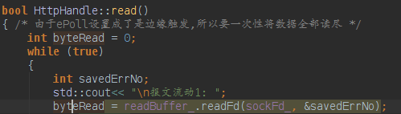

- 验证报文分析: 在报文起始行解析函数中添加输出语句， 在报文头部解析函数中添加输出语句。
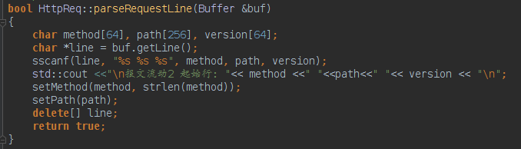

- 验证处理请求(调用接口):
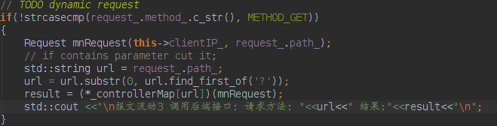
如图所示， 框架将需要传递给WebAPI的信息放入Request对象，然后使用result = (*_controllerMap[url])(mnRequest)；这个函数调用注册过的WebAPI， 并获取到返回结果result。

- 验证响应报文构建:
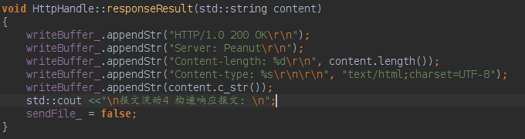

- 验证发送响应报文:
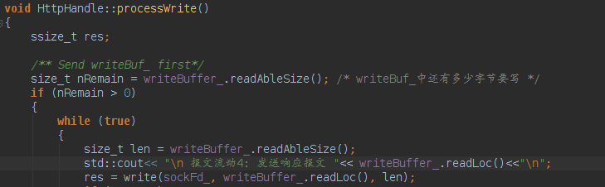

四部分完整的结果为:
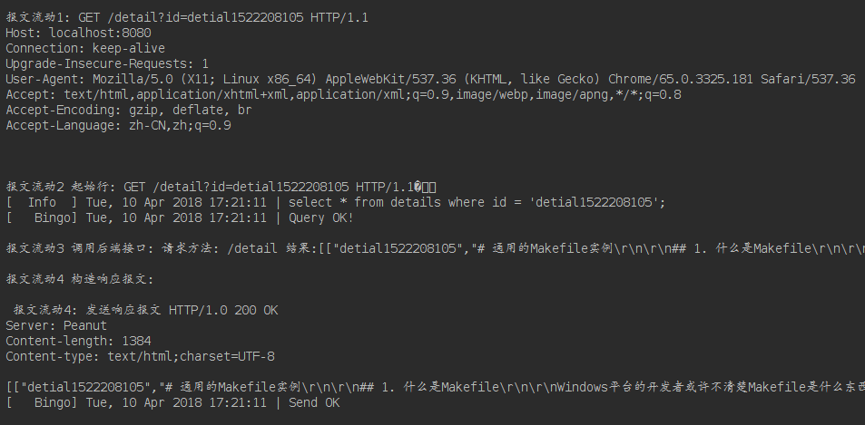
图 5.14 报文流结果实例
Fig.5.14 Demo of request packet flow

在线测试

测试网址 http://codeyourlife.cn
图 5.15为博客详情页:
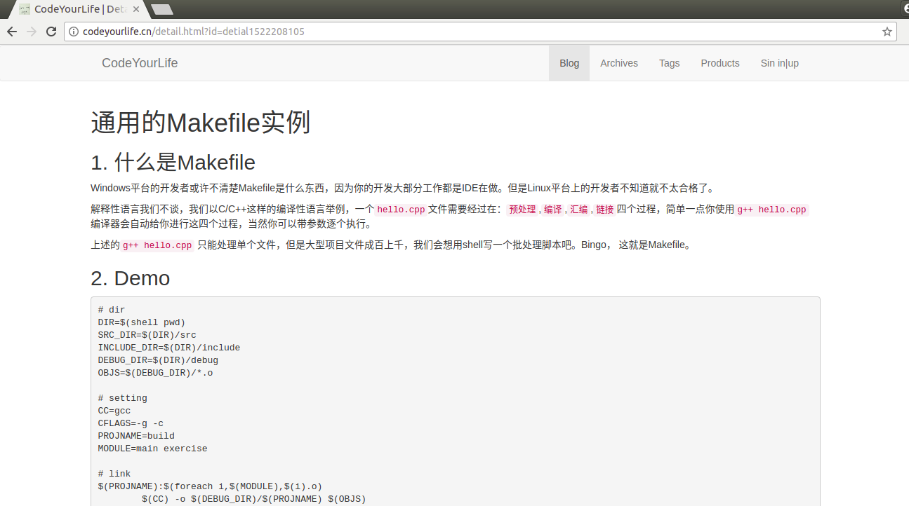
图 5.15博客详情页实例图
Fig.5.15 Demo of blog detail page

图 5.16为登录页面:
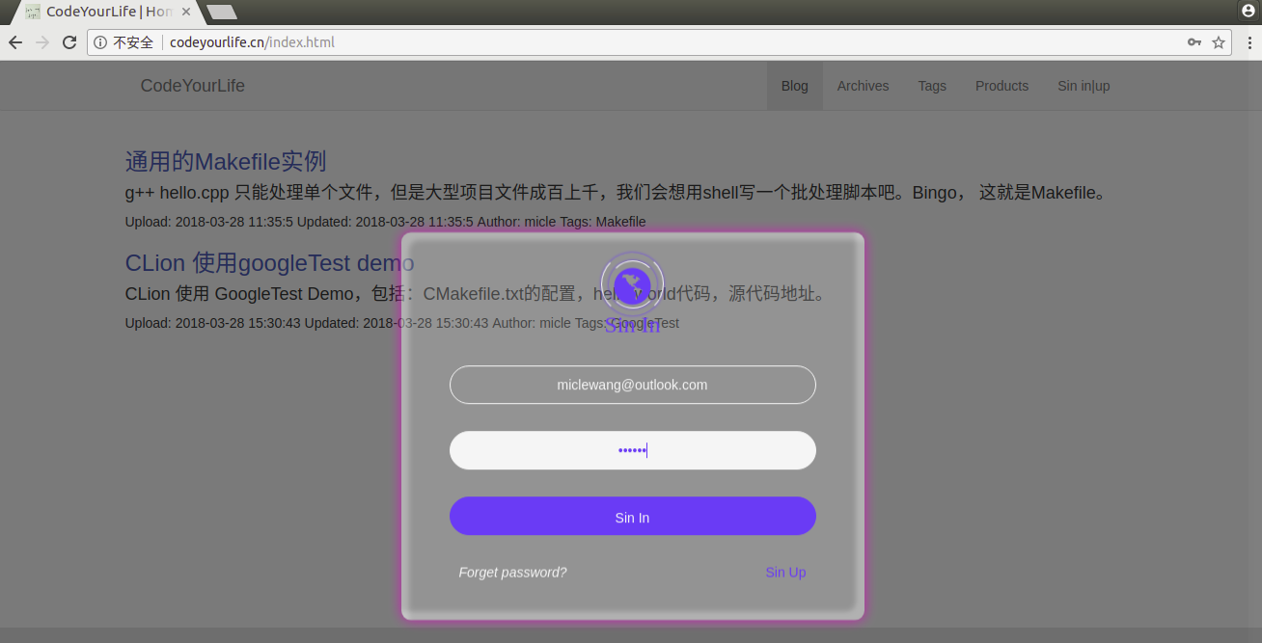
图 5.16登录页面实例图
Fig.5.16 Demo of login page

图 5.17为博客编辑页面:
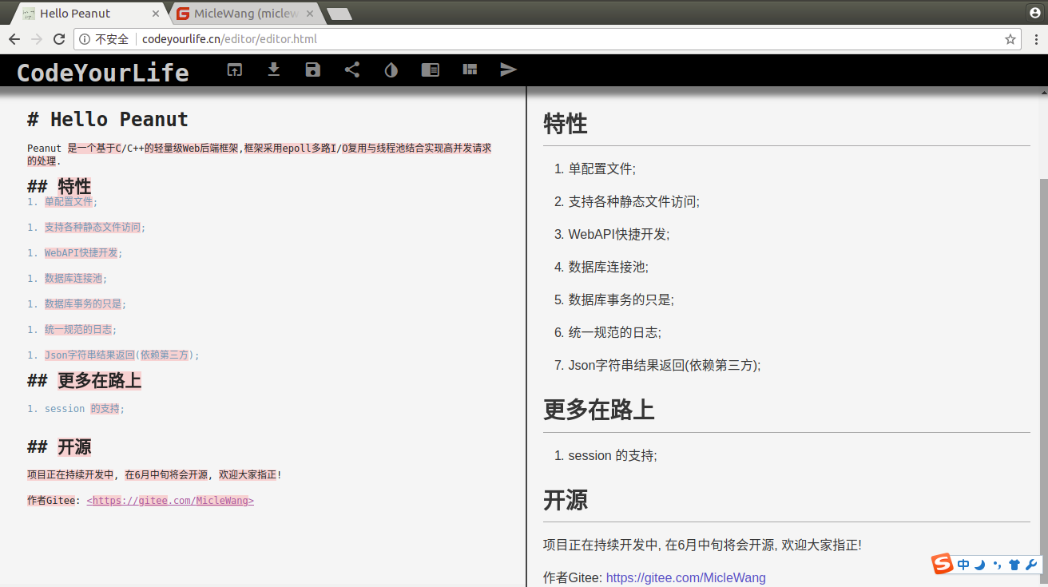
图 5.17博客编辑页实例图
Fig.5.17 Demo of blog editor page

总结和展望
本框架实现了Web后端的基本功能：静态文件访问，动态接口的快捷创建，数据库连接池， 数据库事务的支持， 统一规范的日志，Json字符串返回结果，基于单个配置文件启动。
整体上看框架使用起来简单快捷，免去了脚本语言开发Web的解释器环节或者Java开发Web的容器环节，性能上有更大的提升空间。

不足之处
- 在功能上没有成熟框架完善，比如目前不支持session，用户登录依赖于前端的cookie实现，数据库层面没有支持对象关系映射（ORM）以及分页查询。
- 在性能上和健壮性上也和成熟的框架有差距，静态文件较大时访问响应时间较长。

后续工作
后续的工作主要解决框架的不足之处，首先会支持session并完成数据库的分页查询支持，这样框架的功能更加完善。对象关系映射较为复杂，在java Web领域都有单独的ORM框架，因此需要设计出一种更加简洁的方式来实现。
框架性能上，改进缓存能有所提高，数据较大或者访问频繁的地方优化存储结构，在线程和内存安全的情况下适当提高指针和内存操作的使用率，减少内容的拷贝。
健壮性需要更做多地冗余判断，以及异常的捕捉处理机制的完善。

为了项目能够延续，在接下来会将框架开源，在更多地建议和帮助下能成长的更好；测试网站作为正式的个人博客将会持续在线运行，相信对项目的使用有一定的推动作用。

参考文献
- The Internet Society.Hypertext Transfer Protocol -- HTTP/1.1[EB/OL]. https://tools.ietf.org/html/rfc2616, 1999-06.
- Kurose, J. F., & Ross, K. W. (2011). COMPUTER NETWORKING (A Top-Down Approach). PEARSON. 98.
- The Internet Society.TRANSMISSION CONTROL PROTOCOL[EB/OL]. https://tools.ietf.org/html/rfc793, 1981-09.
- The Internet Society. User Datagram Protocol[EB/OL]. https://tools.ietf.org/html/rfc768, 1980-08-28.
- Kurose, J. F., & Ross, K. W. (2011). COMPUTER NETWORKING (A Top-Down Approach). PEARSON. 100.
- Silberschatz, A., & Korth, H. F., & Ross, S. S. (2011). DATABASE SYSTEM CONCEPTS. McGraw-Hill. 39.
- GCC team. GCC, the GNU Compiler Collection[EB/OL]. https://gcc.gnu.org/, 2018-04-02.
- 俞甲子, 石凡, 潘爱民. 程序员的自我修养—链接、装载与库. 北京:电子工业出版社2009:39.
- Gourley, D., & Totty, B., & Sayer, M. (2002) HTTP The Definitive Guide. ORELLY 2002:43.
- Gourley, D., & Totty, B., & Sayer, M. (2002) HTTP The Definitive Guide. ORELLY 2002:47.
- Michael Kerrisk. epoll - I/O event notification facility[EB/OL]. http://www.man7.org/linux/man-pages/man7/epoll.7.html,2018-02-02.
- ORACLE. InnoDB Transaction Model[EB/OL].https://dev.mysql.com/doc/refman/5.7/en/innodb-transaction-model.html,2018-04-04.

致谢

附录：

附录1 标准配置文件
# mnServer config
<server>
port=80
backlog=10
reqSize=1024
resSize=1050000
</server>

# static resource config
<static>
dir=static/
fileSize=2097152
</static>

# database config
<database>
host=47.94.249.60
dbName=blog_cyl
username=test
password=test
maxCon=100
</database>

